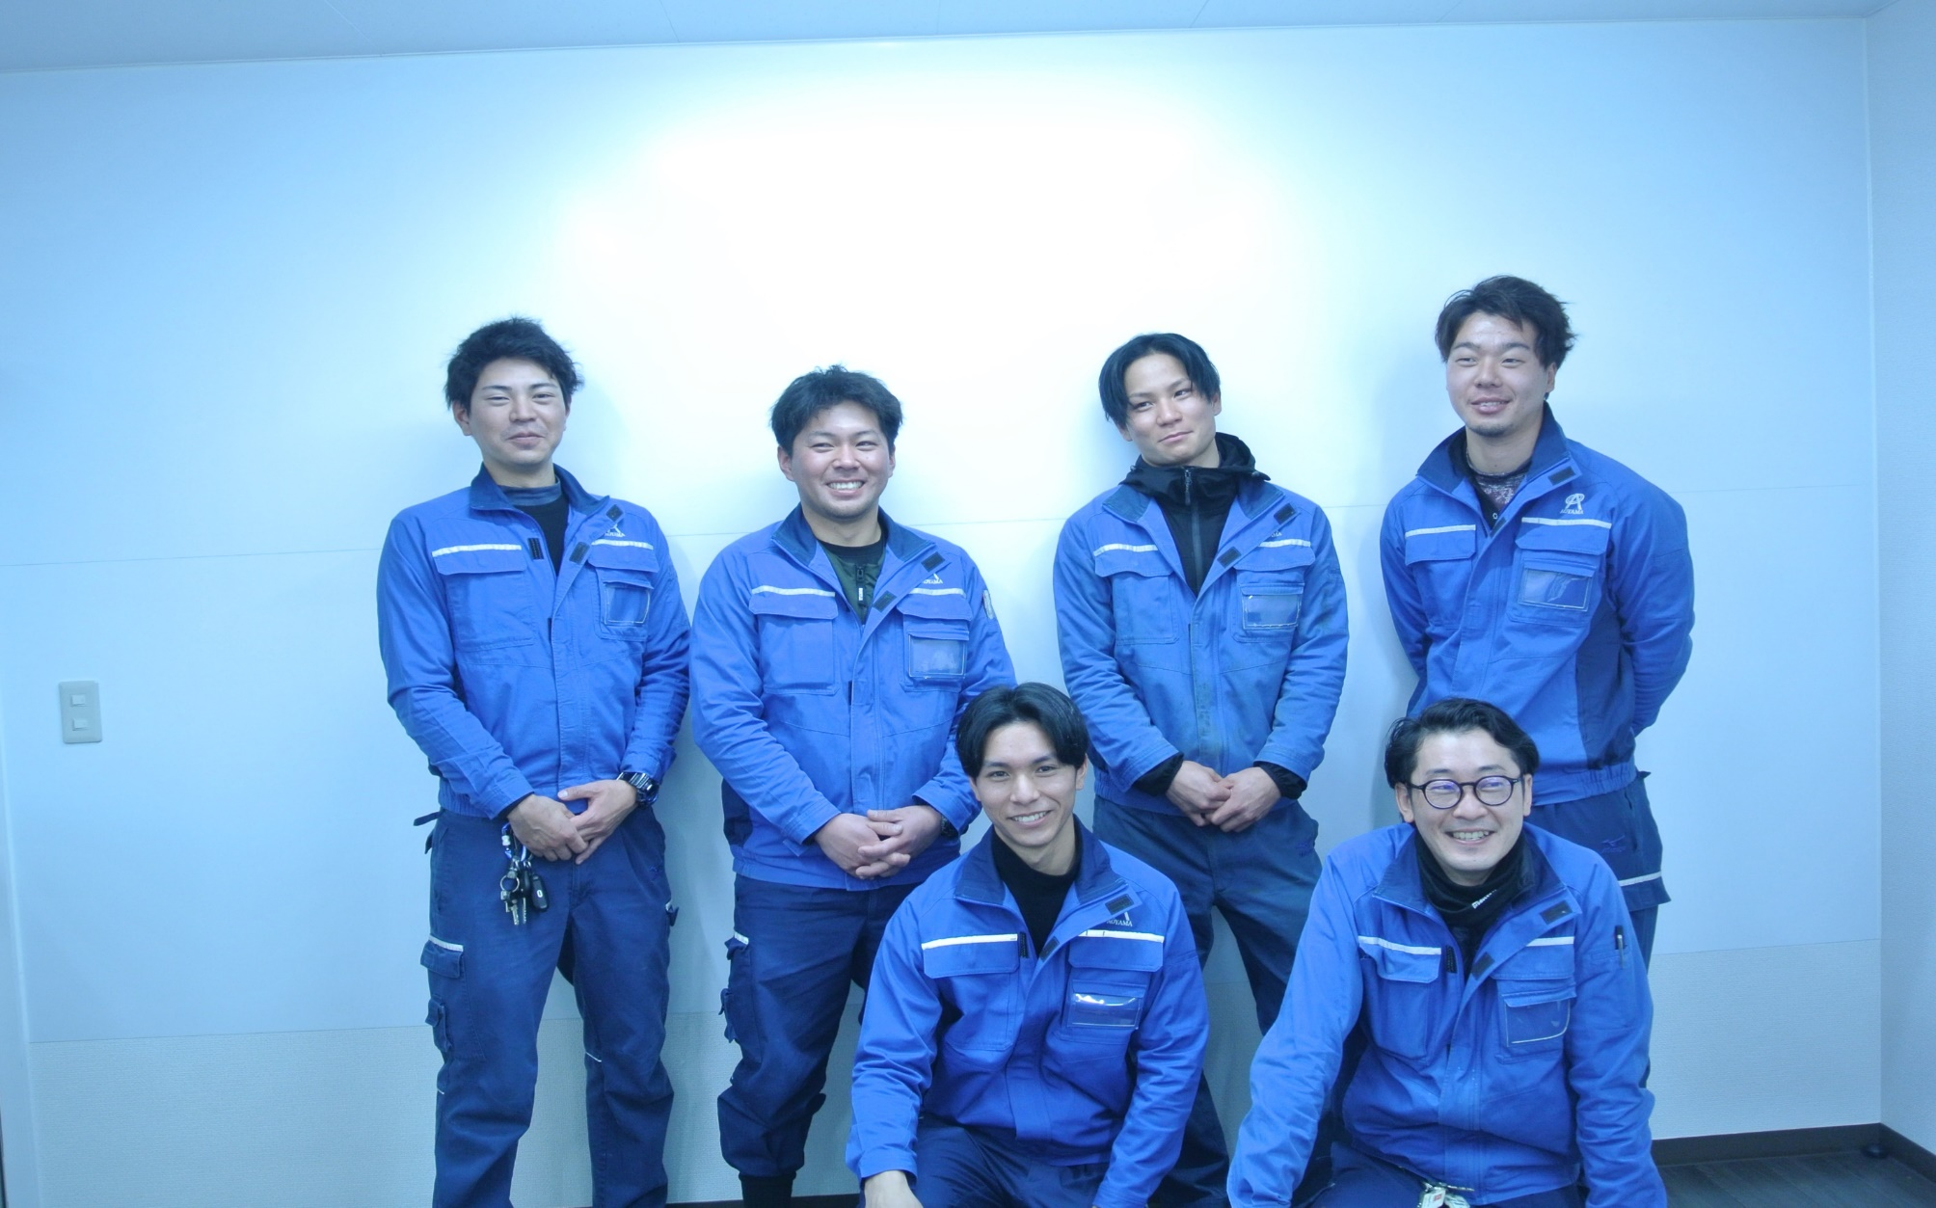

**未経験でも　文系でも大丈夫！　しんどい仕事を楽しくする工夫をしています。　どんな仕事をするかより誰とするかを大切にしています。**

**するかた大切にしてます。**